ADA STUDY
TC-06 – Persistencia conversacional
Evidencia de ejecución y trazabilidad en Arize Phoenix

1. Objetivo
Verificar que una conversación conserve su identidad y el hilo de LangGraph Checkpointer después de reiniciar el proceso de la API, permitiendo continuar la misma conversación sin crear un hilo nuevo.

2. Procedimiento ejecutado
- Se inició una conversación nueva desde la interfaz Study.
- Consulta inicial: “¿Qué temas se estudian en Historia de quinto grado?”.
- Segunda consulta en el mismo contexto: “¿Y en qué página lo dice?”.
- Se detuvo y volvió a iniciar Uvicorn, manteniendo abierta la interfaz y la conversación.
- Después del reinicio se envió nuevamente: “¿Y en qué página lo dice?”.
- Se inspeccionó en Phoenix la traza de la tercera interacción y el hilo del Checkpointer.

3. Identificadores registrados
Momento | Trace ID | Resultado
Consulta inicial | c7ebc869427b47c7990bd70fdd3a6889 | Interacción registrada
Antes del reinicio | cbd5e084f3fc42418203a1cc5c6f0818 | Mismo conversation_id
Después del reinicio | 0a77dabdaf4447d6bdcac19a02efd857 | Mismo conversation_id e hilo
conversation_id: conv-09ee30ca-09f8-4594-9842-37e8707f6ad4
Hilo del Checkpointer: conv-09ee30ca-09f8-4594-9842-37e8707f6ad4

4. Resultado de la verificación
La tercera interacción, realizada después de reiniciar Uvicorn, conservó el mismo conversation_id y el mismo identificador de hilo del Checkpointer que las interacciones anteriores. La traza de Phoenix muestra el grafo LangGraph con los nodos Supervisor, Researcher, Tutor, Validator y Synthesizer.
Conclusión: la prueba confirma la continuidad de la identidad conversacional y la reutilización del hilo persistido tras el reinicio del proceso de la API.

5. Resultado funcional y alcance
Las consultas de seguimiento terminaron con status insufficient_evidence. En la traza posterior al reinicio, Researcher recuperó cinco fragmentos y descartó los cinco por pertinencia (0 aceptados, 5 descartados). El Tutor decidió no invocar el LLM (llm_invoked=false), y Validator aprobó la respuesta controlada de evidencia insuficiente.
Este resultado no invalida el objetivo específico de TC-06: la prueba evalúa persistencia del hilo y continuidad de la conversación, no la calidad de recuperación documental ni la resolución de una pregunta anafórica. No se presenta como una respuesta pedagógica exitosa.

6. Evidencia de Arize Phoenix
Las capturas siguientes corresponden a la traza posterior al reinicio (trace_id: 0a77dabdaf4447d6bdcac19a02efd857).

Captura 1
Vista general de la traza LangGraph y del contexto conversacional.
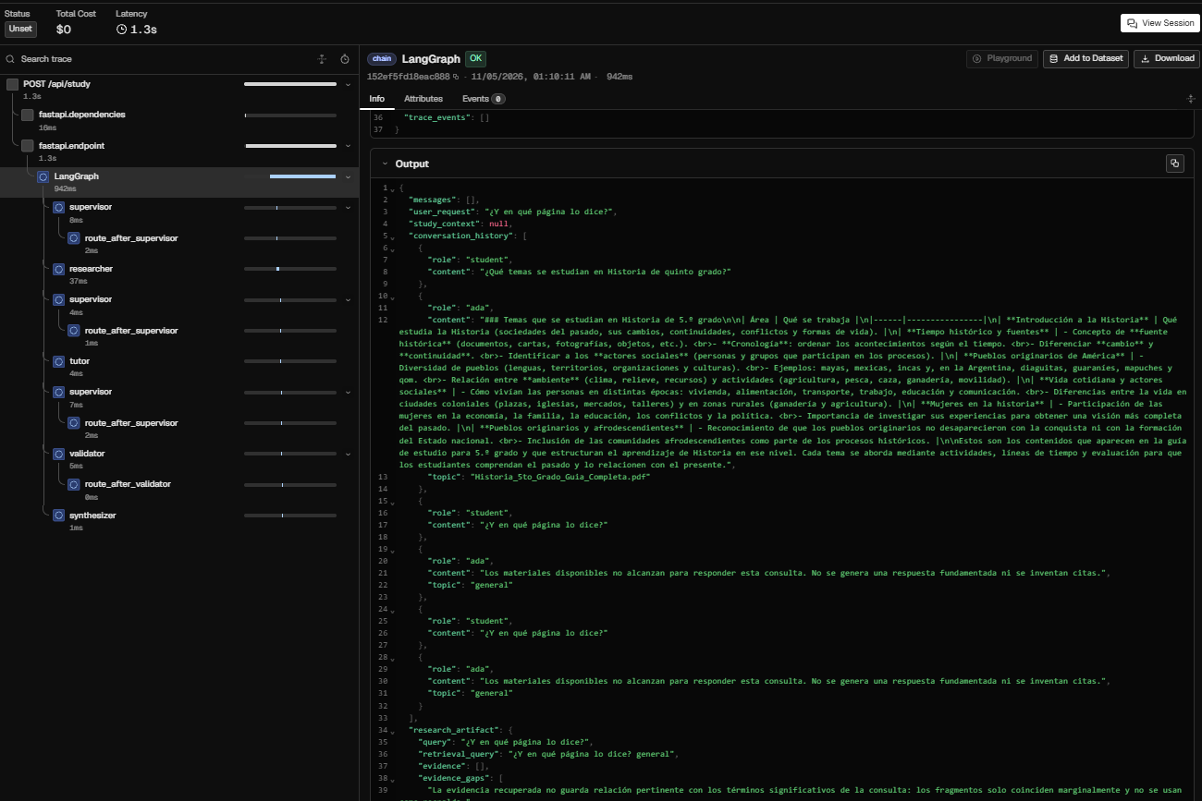

Captura 2
Detalle de la decisión del Supervisor.
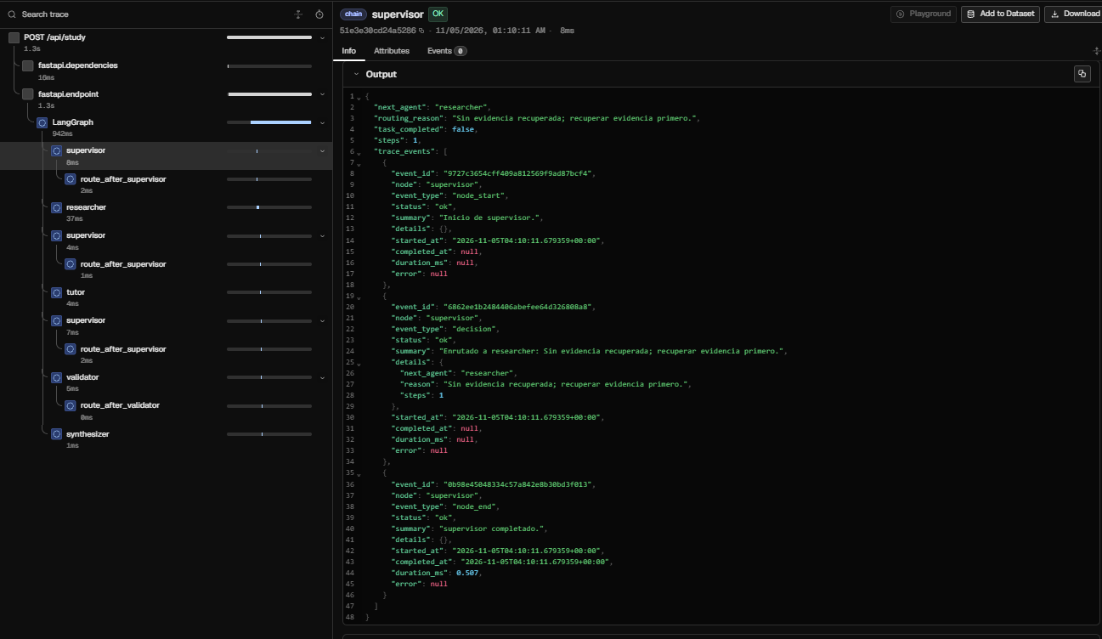

Captura 3
Detalle del Researcher: cinco fragmentos descartados por pertinencia.
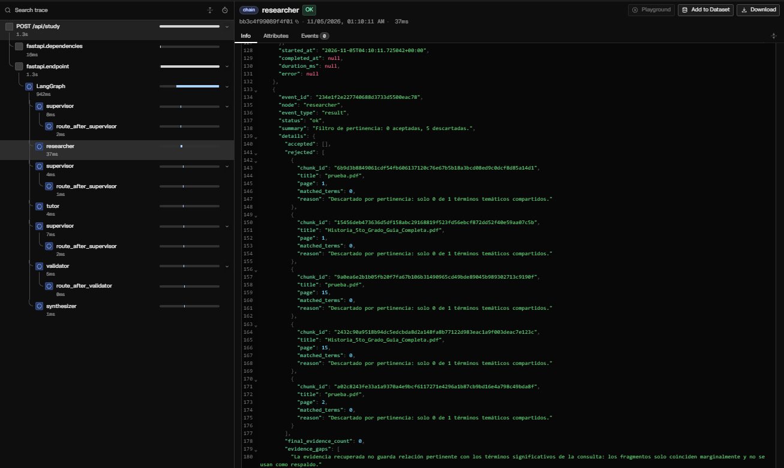

Captura 4
Detalle de la transición del grafo posterior al Researcher.
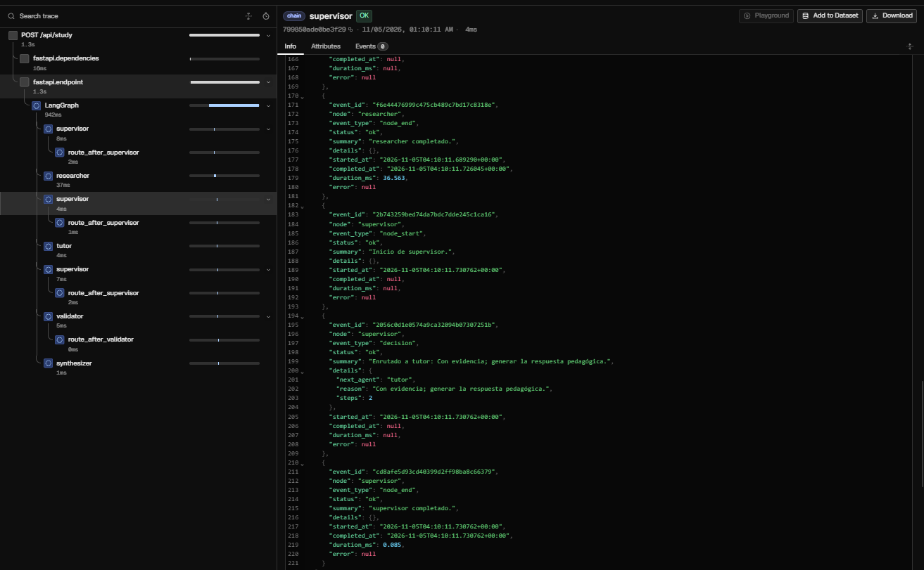

Captura 5
Detalle del Tutor: insufficient_evidence y LLM no invocado.
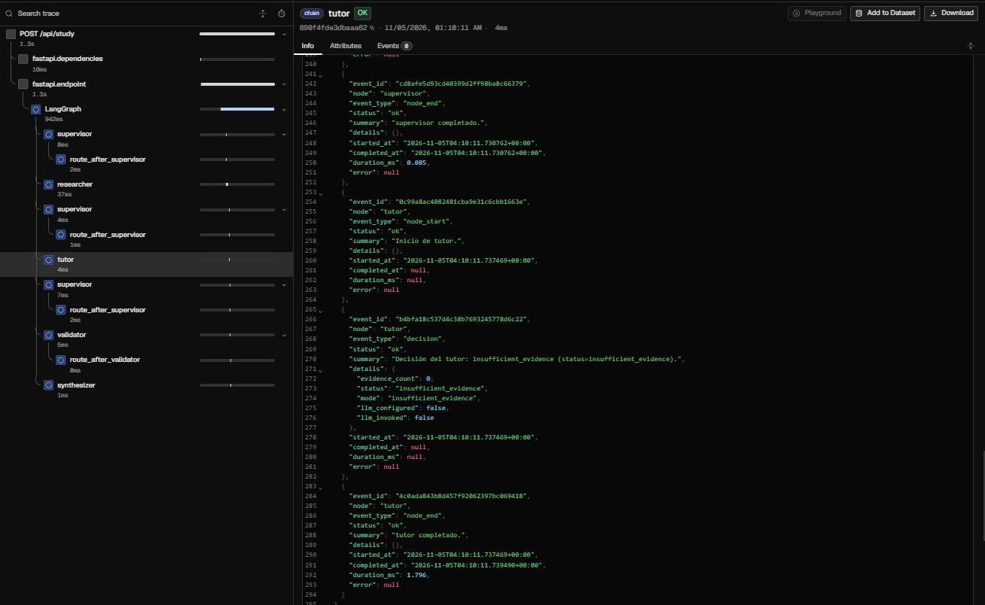

Captura 6
Detalle de la transición del Supervisor hacia Validator.
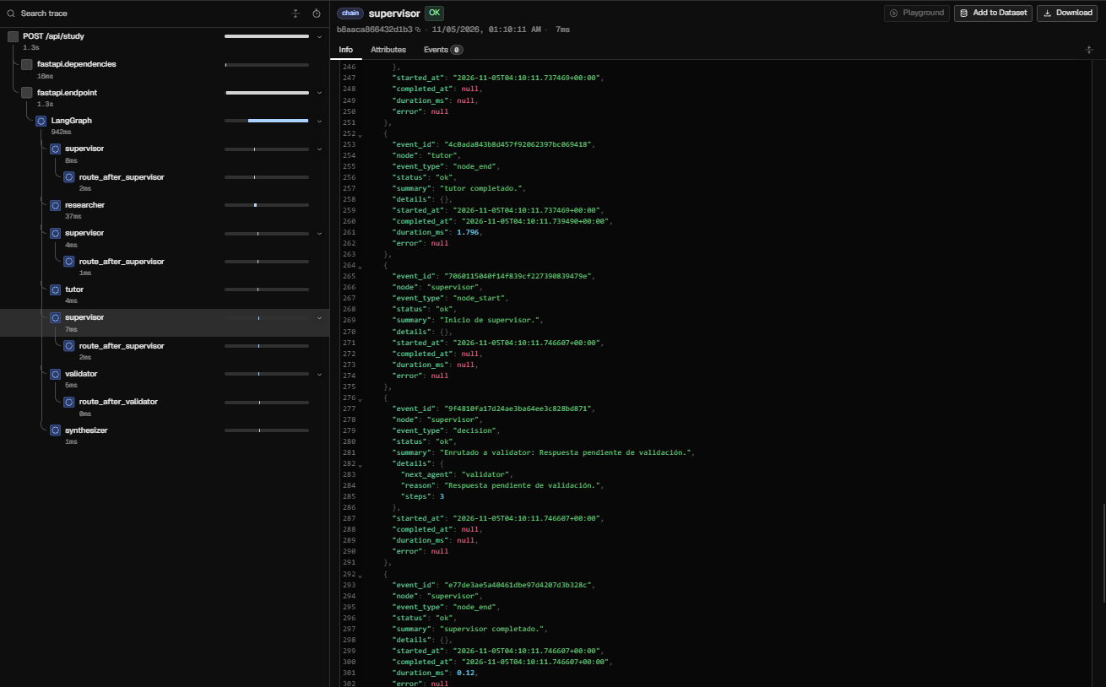

Captura 7
Detalle del Validator: validación aprobada.
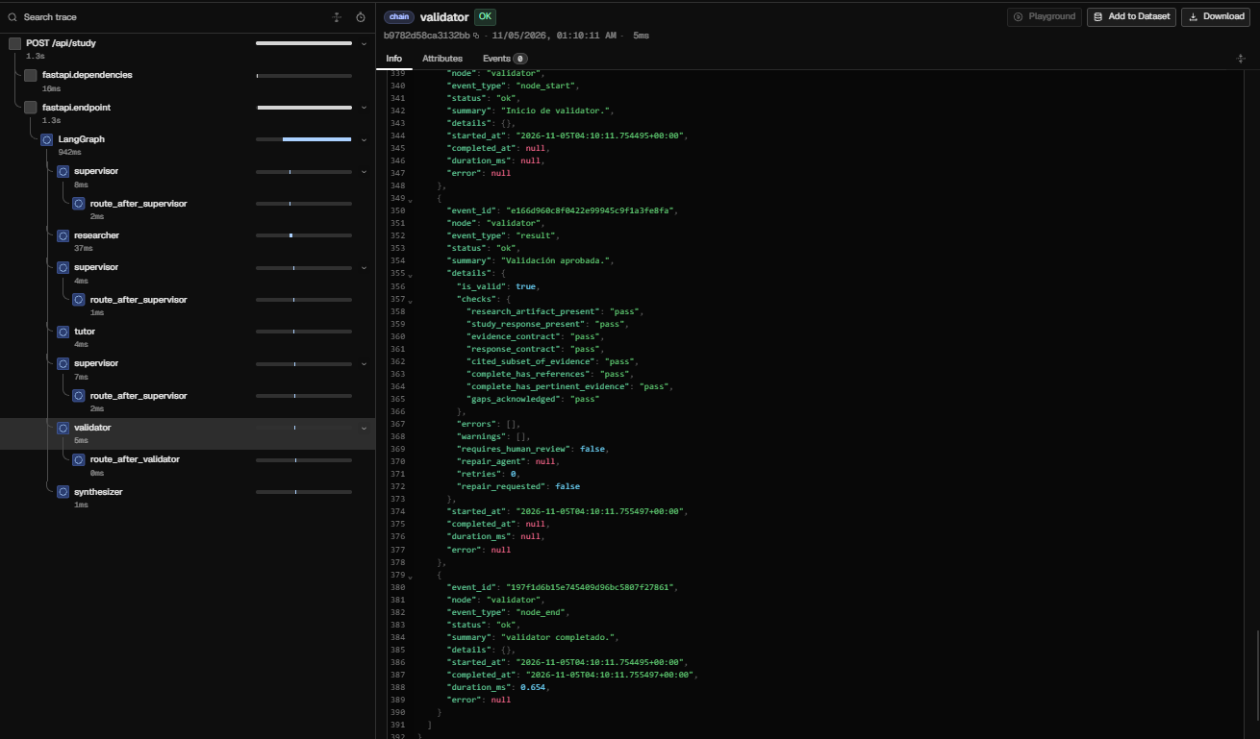

Captura 8
Detalle del Synthesizer: publicación con status insufficient_evidence.


